

Inserir Cargo do Funcionário
O objetivo desta funcionalidade é inserir um novo cargo do funcionário. Ela pode ser acessada via Menu de Sistema, no caminho: GSAN > Cadastro > Funcionário > Inserir Cargo do Funcionário.
Feito isso, o sistema visualiza a tela a seguir:

Observação
Informamos que os dados exibidos nas telas a seguir são fictícios, e não retratam informações de clientes.
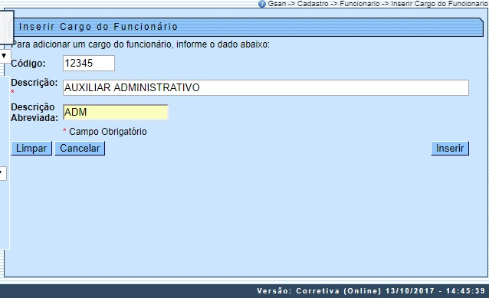

Acima, informe os campos necessários para realizar a inclusão do cargo do funcionário e clique no botão .
Ao confirmar a inclusão dos dados, o sistema verifica o preenchimento dos campos, bem como a existência do cargo do funcionário já cadastrado, realizando algumas validações:
- Verificar preenchimento dos campos:
  - Caso o usuário não informe algum campo necessário à inclusão do cargo do funcionário, o sistema exibe a mensagem: Informe <<nome do campo que não foi preenchido>>.
- Verificar existência do tipo de cliente:
  - Caso a descrição do cargo do funcionário já exista no sistema, é exibida a mensagem: Cargo do funcionário já existe no cadastro.

Tela de Sucesso
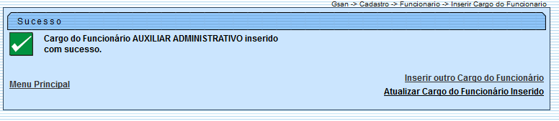

Preenchimento dos campos
Campo | Orientações para Preenchimento
Código | Informe o código do cargo do funcionário com, no máximo, 5 (cinco) dígitos.
Descrição | Campo obrigatório. Informe a descrição do cargo do funcionário, com no máximo 70 (setenta) caracteres.
Descrição Abreviada | Informe a descrição abreviada do cargo do funcionário, com no máximo 15 (quinze) caracteres.
Autoridade | Selecione entre Sim ou Não se funcionário inserido é uma autoridade.  Regra associada: campo visualizado dependendo da empresa.

Funcionalidade dos Botões
Botão | Descrição da Funcionalidade
 | Ao clicar neste botão, o sistema limpa o conteúdo dos campos da tela.
 | Ao clicar neste botão, o sistema cancela a operação e retorna à tela principal.
 | Ao clicar neste botão, o sistema comanda a inserção dos dados na base de dados.

Referências
Inserir Cargo Funcionário

Termos Principais
Funcionário

Vídeos
Inserir Cargo do Funcionário
Clique aqui para retornar ao Menu Principal do GSAN.

